

Presentación

Groupe

Loyal

2025

Outsourcing &

Consulting

Transformación

Organizacional Anticipativa

/

Anticipatory

Organizational

Transformation



2

Contenidos

.

①

Proyecto

País

y

los

temas

de

interés

actuales

②

Áreas

de

Servicios

③

Pré

-

Futur

/

CAM+

•

¿Porque

ahora?

•

Diagnóstico

CAM

+

–

Critical

Adjustment

Matrix

•

Las

12

áreas

del

diagnóstico

•

De

CAM+

a

Pré

-

Futur

:

aportes

diferenciales

•

Las

7

etapas

Pré

-

Futur

④

Visión

para

Colun

⑤

Quienes

somos

⑥

Experiencia

equipo

profesional

y

Clientes

Santiago

de

Chile,

2025



**Proyecto País Colegio de Ingenieros (PPCI) con**



**apoyo de**



**ChileconTodo**



**,**



**GroupeLoyal**



**y otros**

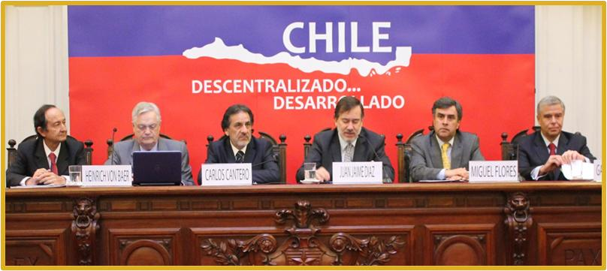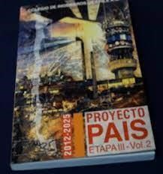

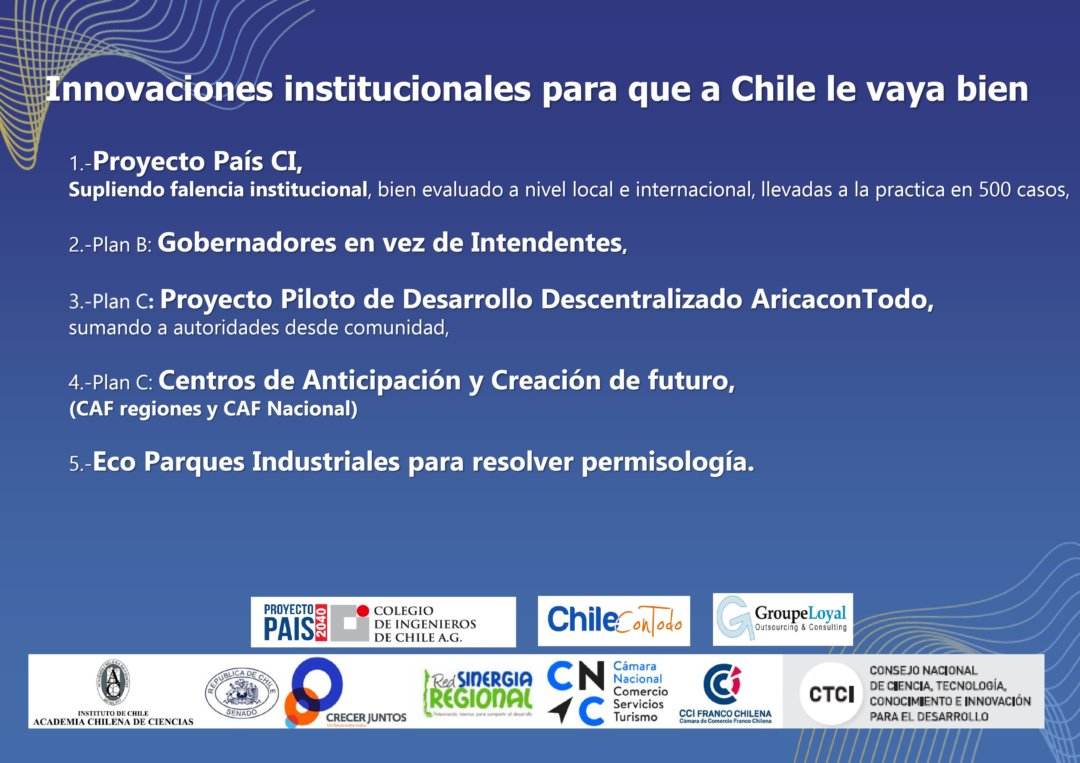

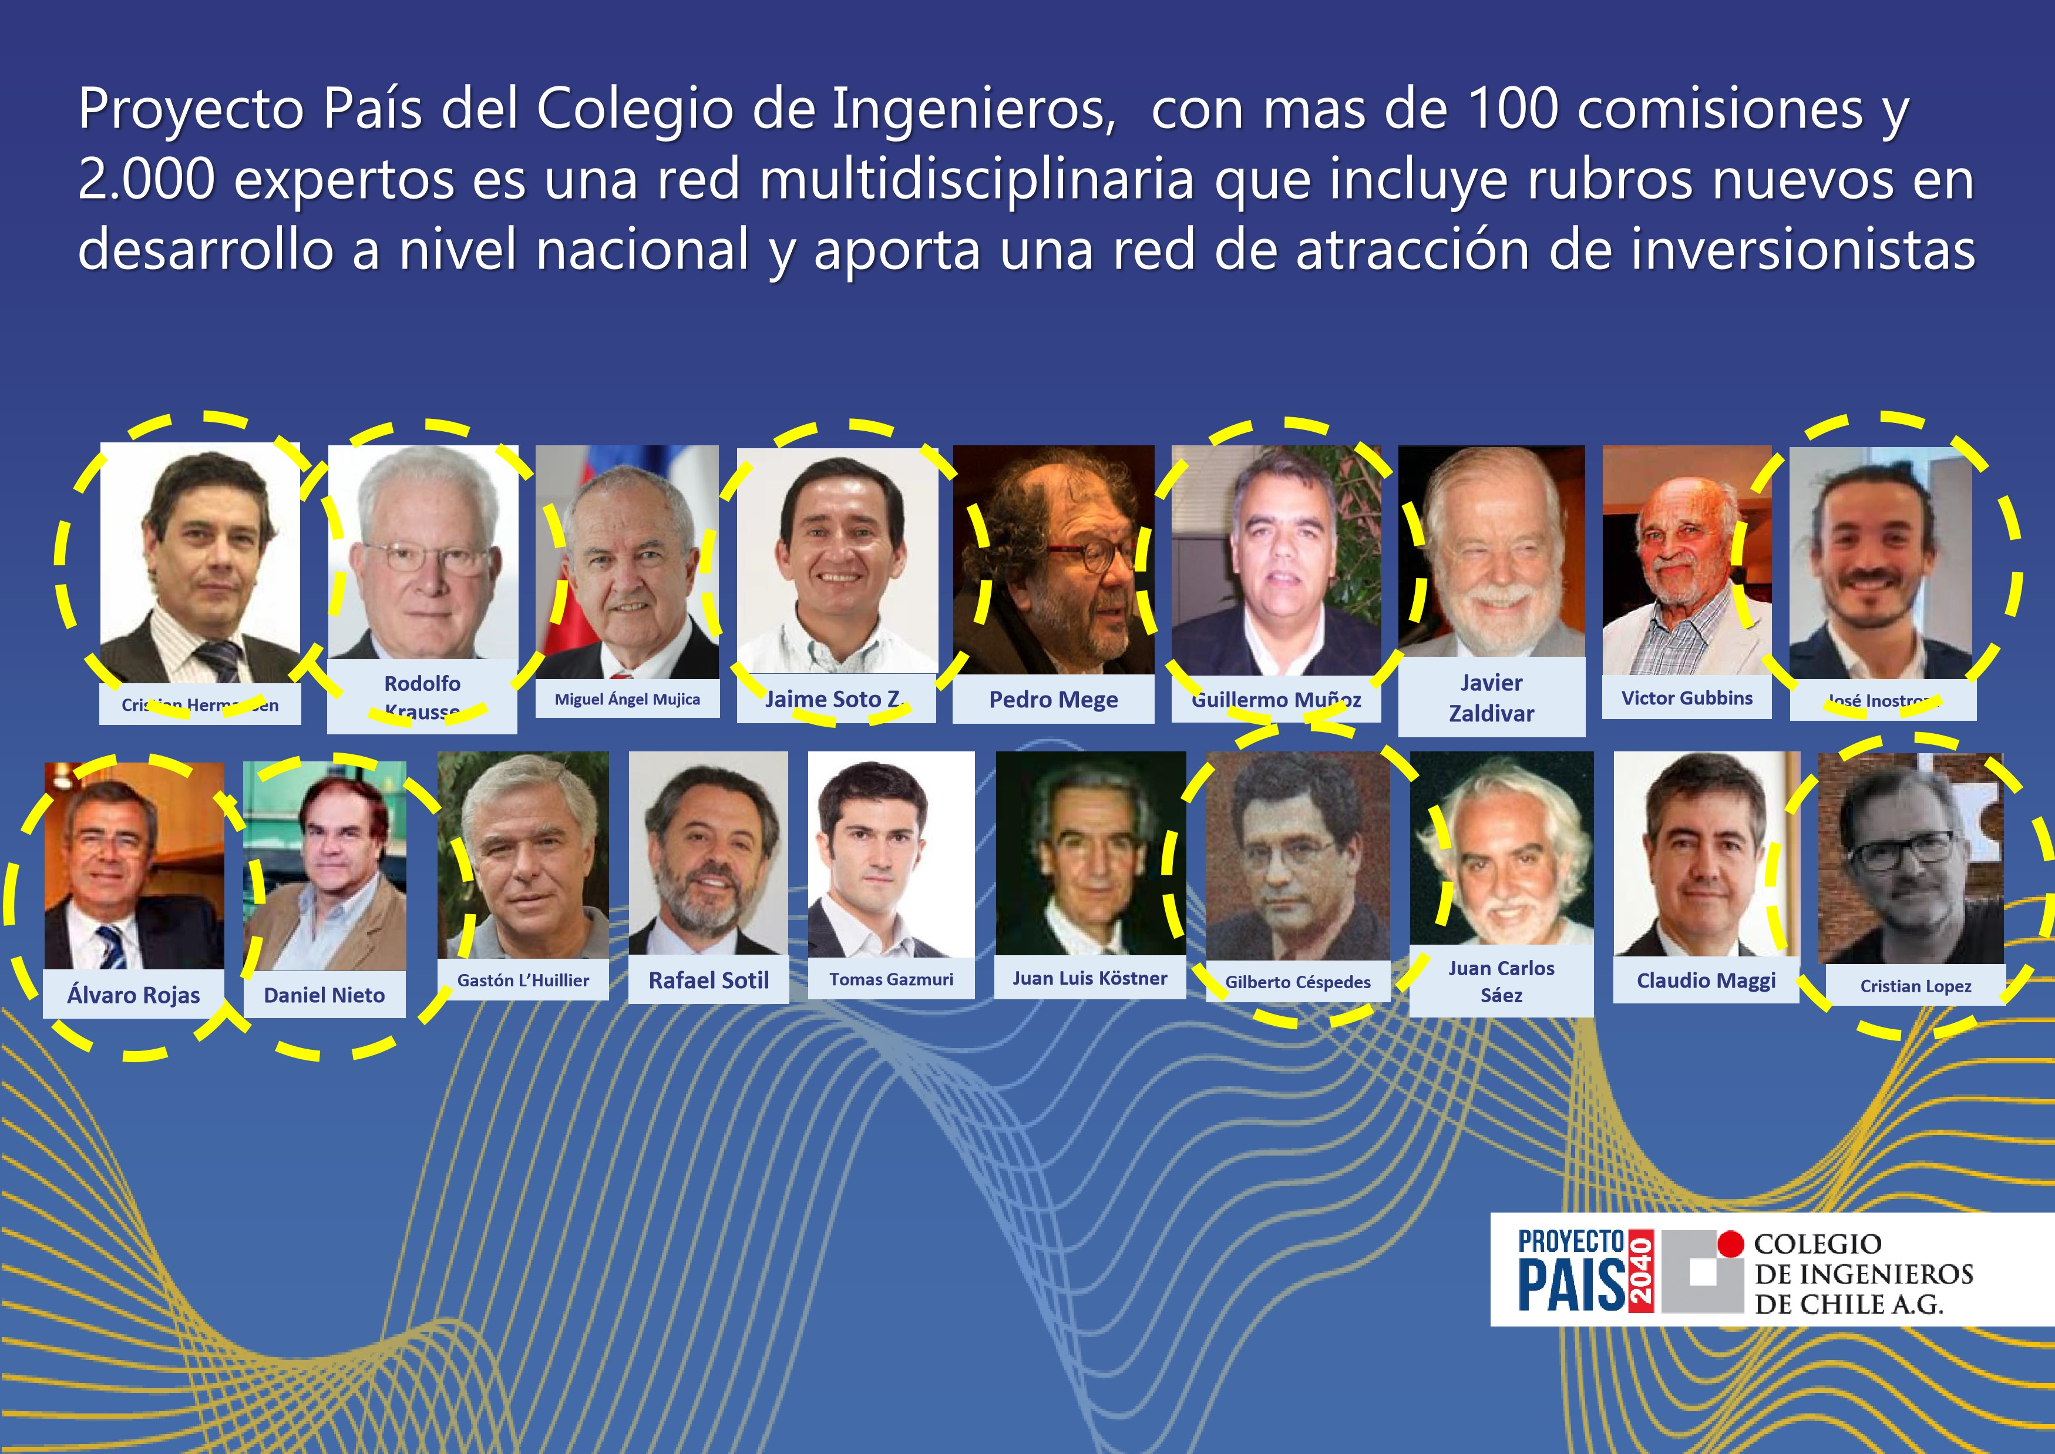



**Lanzamiento proyecto país 2011**



**-**

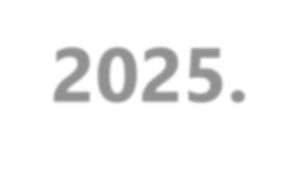

**2025.**



**Presidente del Senado regala libro a cada Senador de la República proponiendo que trabajen con**



**comisiones del PPCI.**

6

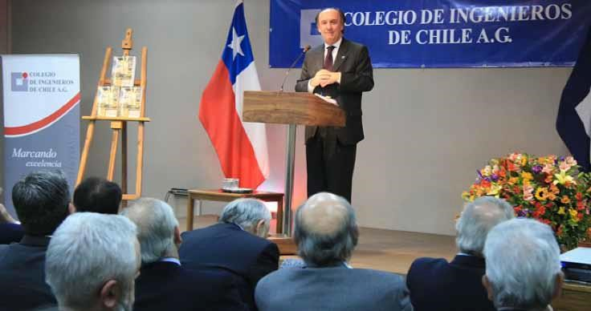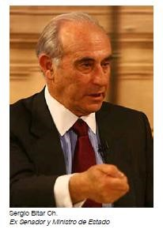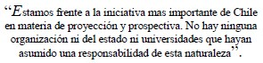

**Proyecciones del PPCI (Proyecto País del Colegio de Ingenieros) frente a fuentes económicas nacionales e internacionales (2002–2025)**

**Proyección**

**Etapa Proyección oficial (%)**

**PPCI (%)**

• FMI 2002: **3,5 % (**WEO 2002 – Chile).

**2010 5,8** • Banco Central 2002: **4,0 %.**

* Resultado real: **5,6 %** promedio (Banco Central).
* Felipe Larraín (El Mercurio, 23 nov 2008): “Chile puede mantener crecimiento potencial del **5 %** por varias décadas.”

https://www.emol.com/noticias/economia/2008/11/23/331971.html

**2020 2,5** • Vittorio Corbo (Diario Financiero, 15 ene 2010): “El país tiene condiciones para **Erik Haindl, Pdte** sostener un PIB cercano a **5 %.”** https://www.df.cl

**Comisión**

**Macroeconómica,** • CEPAL 2010: **4,5 %.**

* Resultado real 2015–2020: ≈ **1,9 %** (Banco Central).
* Felipe Larraín (El Mercurio, 5 mar 2011): “Chile retoma su trayectoria de **5 %.”** https://www.emol.com/noticias/economia/2011/03/05/469324.html

**2025 2** • Andrés Velasco (DF, abril 2013): “Con reformas adecuadas mantendremos un PIB de 4 **%.”** https://www.df.cl • FMI 2013: **4,4 %.**

* El PPCI anticipó con precisión el ciclo de expansión post-crisis asiatica.
* El PPCI fue la única fuente que predijo correctamente el estancamiento estructural.
* El 2011 dijo “falta de liderazgo se traduce en falta de soluciones a los problemas de fondo… en este contexto, las soluciones se lograrán solo cuando la comunidad las exija, ……con creciente movilización ciudadana”, **anticipando el estallido social**. Se identificaron causas y soluciones que siguen vigentes…

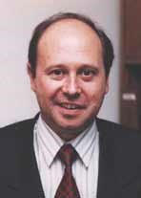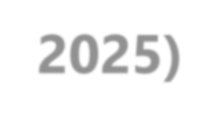

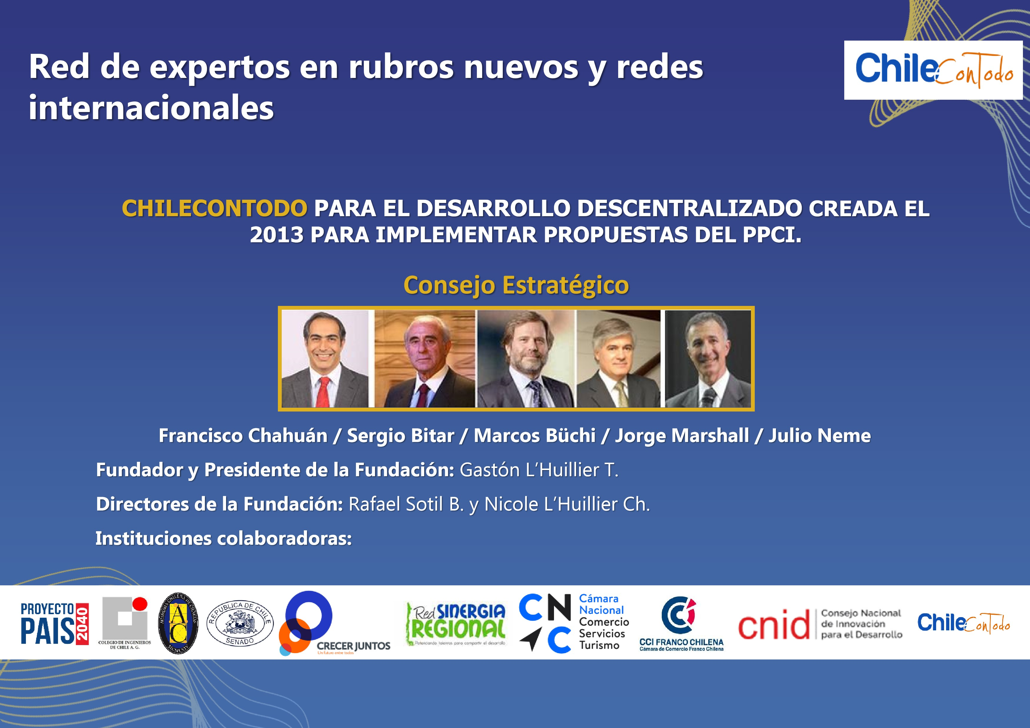



Chile con Todo (CCT)



organiza Chile Desarrollado y Descentralizado el 2013, en conjunto con el Senado y



Conaredes



, para



**creación de la Comisión de Estado para la descentralización, presidida por el Presidente de la**



**Comisión de Desarrollo Territorial del PPCI Esteban Valenzuela Van Trek.**



**Su**



**resultados**



**es la elección local de gobernadores regionales a partir de 2020**



.

Otros aportes de CCT

•

Desarrollo

de Proyecto

**Índice de**

**competitividad de ciudades en 26 Áreas**

**Funcionales Urbanas**

(

FUA’s

definidas en el

)

estudio “OECD Urban

Policy

Reviews

, Chile”

(2017).

•

Levantamiento Investigación, Desarrollo e

Innovación desarrollado en conjunto con CNID

en 27 ciudades.

•

Proyecto de Desarrollo Descentralizado

AricoconTodo

•

**Proyectos locales en Arica, Talca, Puerto**

**Montt, Biobío, etc.**

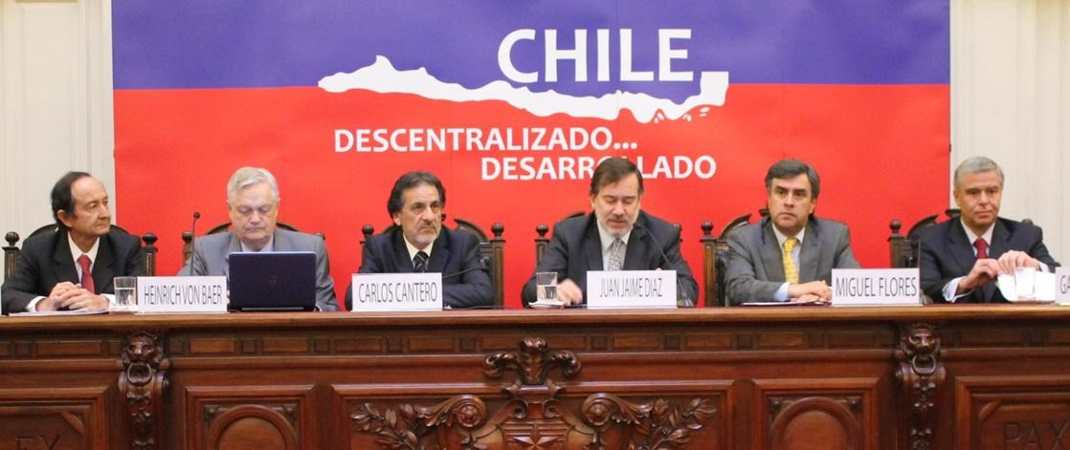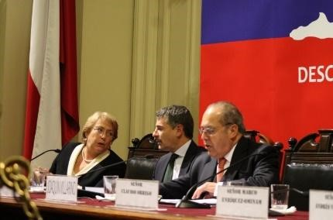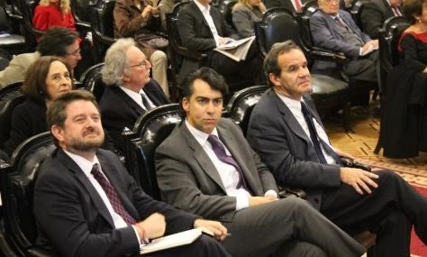

**PLAN B: Logro de Gobernadores**

# Proyecto País

Estamos en uno de esos ciclos de 4 décadas de Chile y ahora es el momento para los temas que nos interesan:

* “**Relato de los chilenos-El libro de las virtudes históricas**”.
* “**Ecoparques Industriales para evitar otra década de estancamiento**”

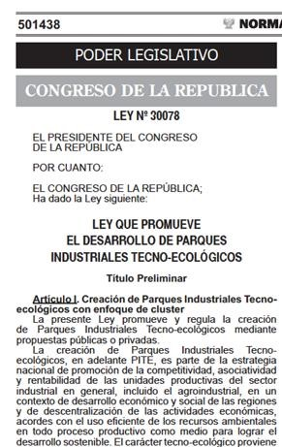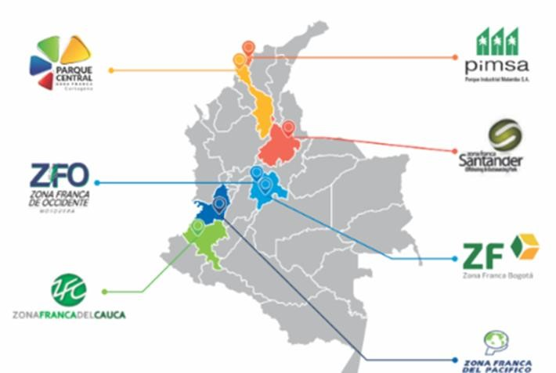

* “**Transformaciones Organizacionales Anticipativas**”, que tiene:



Temas de interés para implementar propuestas del

* Diagnóstico multidisciplinario (Critical Adjustment Matrix-CAM+)
* Trasformación anticipativa (Pré-Futur).

*Presentación* ***corporativa 2017***

¿Qué es un Ecoparque? 

Un **hub de servicios industriales para lograr un desempeño económico, social y ambiental superio**r, con simbiosis para compartir recursos, permisos, tener economías de escala en servicios y otros,

**Colaboración y simbiosis industrial:**

Las empresas dentro del parque cooperan para compartir recursos, como la energía y el agua generando economías de escala, y para utilizar los subproductos de una empresa como materia prima para otra.

**Infraestructura compartida:**

Se implementan servicios comunes, energía, agua, frio, logística como plantas de tratamiento de aguas residuales y sistemas de gestión de residuos, para optimizar su uso y reducir costos.

**Sostenibilidad ambiental:**

Se promueve la eficiencia energética, el uso de energías renovables y la prevención de la contaminación, lo que resulta en una huella ambiental menor por unidad producida.

**Beneficios económicos y sociales:**

Los ecoparques fomentan la competitividad, crean empleo digno y mejoran las condiciones laborales, fortaleciendo la cohesión social y la reputación de los actores involucrados.

**Beneficios**

**Para las empresas:**

Reducción de plazos de permisos, costos operativos, acceso a financiación y asistencia técnica, y mejora de su competitividad y reputación.

Para la comunidad: *Presentación* ***corporativa 2017***

Generación de empleo, mejoras en la infraestructura y el entorno, y una mayor cohesión social.



12

Contenidos

.

①

Proyecto

País

y

los

temas

de

interés

actuales

②

Áreas

de

Servicios

③

Pré

-

Futur

/

CAM+

•

¿Porque

ahora?

•

Diagnóstico

CAM

+

–

Critical

Adjustment

Matrix

•

Las

12

áreas

del

diagnóstico

•

De

CAM+

a

Pré

-

Futur

:

aportes

diferenciales

•

Las

7

etapas

Pré

-

Futur

④

Visión

para

Colun

⑤

Quienes

somos

⑥

Experiencia

equipo

profesional

y

Clientes

Santiago

de

Chile,

2025

# Áreas de servicios de Consultoría Servicios Integrales ( SEM, CAM+, Pré-futur)



Desarrollar por 25 años la variedad de servicios presentados en la lamina anterior, nos han permitido desarrollar los siguientes servicios integrales:

1.-**Gestión Estratégica (SEM)** que integran Mapas Estratégicos/Balanced Scorecard y reuniones de análisis estratégico para administrar la estrategia, con información de Costos Basados en Actividades (ABC), gestión de brechas de calidad de servicio, gestión Basada en actividades (ABM) con apoyo de Benchmarking y Valor Económico Agregado (EVA).

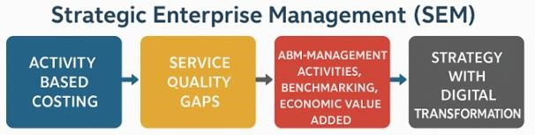

Diagnóstico de capacidad adaptativa a los cambios del entorno organizacional CAM+ y de transformación anticipativa Pré-Futur, que se explican en las siguientes páginas:

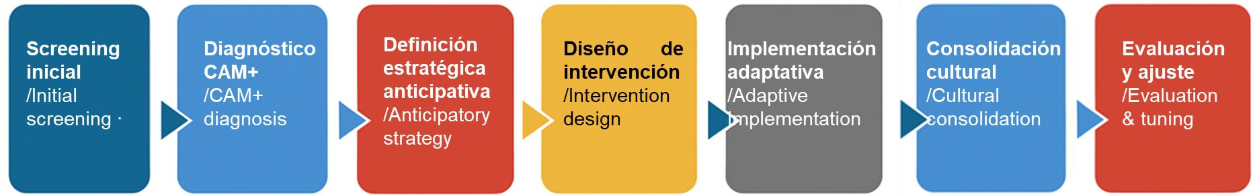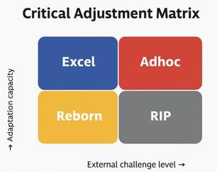*Presentación* ***corporativa 2017***

Pré-Futur / CAM+ ¿Por qué ahora?

Transformación estructural de los entornos organizacionales, con diversos factores disruptivos con impactos inciertos en plazos e impactos:

* Disrupción tecnológica acelerada (IA, automatización, big data, blockchain).
* Transición energética y Cambios medioambientales.
* Volatilidad geopolíticas y fragmentación de cadenas globales.
* Transiciones culturales: sociedad digital, inmediatez y autoorganización.
* Exigencias de mercado de inversionistas extranjeros (minero, energía, otros).
* Exigencias normativas y de buenas prácticas (compliance, sostenibilidad, ciberseguridad).
* Transformaciones sociales y laborales (crisis de sistemas democráticos y sociales. Nuevas formas de trabajo, conciencia ciudadana, diversidad y equidad).

**“Las organizaciones deben anticiparse, no solo adaptarse, o llegaran tarde.”**

EN

* Tech disruption (AI, data, automation)
* Energy transition and environmental changes
* Geopolitical volatility and fragmentation of global value chains
* Cultural transitions
* Demands of foreign investor markets
* Regulatory and best practice requirements 14
* Social and labor transformations*Presentación* ***corporativa 2017***

Pré-Futur / CAM+

Las 12 áreas del diagnóstico

“Una mirada integral de 360° que combina estrategia, cultura y capacidades críticas.”

1. Disposición al cambio/Change Readiness
2. Análisis prospectivo y entorno/Foresight & Context Analysis
3. Estrategia y Modelo Organizacional /Strategy & Organizational Model
4. Cultura y liderazgo/Culture & Leadership
5. Competencias esenciales/Historical Core Competences
6. Perfil de personas/People Profile (opcional)
7. Transformación digital/ Digital Transformation & Alignment
8. Herramientas estratégicas integradas/ Integrated Strategic Toolset
9. Innovación y Creatividad Adaptativa /Adaptive Innovation & Creativity
10. Adecuación de la gestión con entrevistas/Management Fit (interviews)
11. Exigencias mercado inversionistas extranjeros/Foreign Investor Requirements
12. Cumplimiento normativa/buenas prácticas rubro /Regulatory Compliance & Best

Practices

De CAM+ a Pré-Futur

Transformación anticipativa: aportes diferenciales

*Anticipatory Transformation*

* Liderar desde la anticipación con visión sistémica y anticipativa.
* Transformación unificada: estrategia, operaciones y personas.
* Integración metodológica de herramientas dispersas.
* Ejecución Adaptativa
* Gestión conductual (Nudge y economía del comportamiento).
* Resultados sostenibles
* Autopoiesis aplicada: regeneración interna sin perder identidad ni propósito.
* Gobernanza anticipativa: anticipación con señales tempranas

**Integra diagnóstico adaptativo (CAM+) y diseño anticipativo (PréFutur).**

**“El futuro no se predice: se diseña anticipativamente.”**

*Presentación* ***corporativa 2017***

Las 7 etapas Pré-Futur

/ *The 7 Pré-Futur Stages*

1. Screening inicial: mapa rápido de brechas/urgencias.
2. Diagnóstico CAM+: nivel de madurez adaptativa en 12 áreas opcionales.
3. Definición Estrategia anticipativa: objetivos, canvas, KPIs, iniciativas, quick wins.
4. Diseño intervención anticipativa: Kotter/mapeo, coaching, diseño acciones y org. Lean–Agile,
5. Implementación adaptativa: Change Mgmt, coaching, BSC adaptativos, MVPs. •

Feedback loops (PDCA y Kaizen)

1. Consolidación cultural: coaching/mentoring, CFR/grupos conocimiento, liderazgo.
2. Evaluación y ajuste: KPIs, revisiones de procesos Lean (Kaizen), gestión de brechas, CAM+, ajuste.

EN

1) Initial screening · 2) CAM+ diagnosis · 3) Anticipatory strategy · 4) Intervention design · 5)

Adaptive implementation · 6) Cultural consolidation · 7) Evaluation & tuning





18

Contenidos

.

①

Proyecto

País

y

los

temas

de

interés

actuales

②

Áreas

de

Servicios

③

Pré

-

Futur

/

CAM+

•

¿Porque

ahora?

•

Diagnóstico

CAM

+

–

Critical

Adjustment

Matrix

•

Las

12

áreas

del

diagnóstico

•

De

CAM+

a

Pré

-

Futur

:

aportes

diferenciales

•

Las

7

etapas

Pré

-

Futur

④

Visión

para

Colun

⑤

Quienes

somos

⑥

Experiencia

equipo

profesional

y

Clientes

Santiago

de

Chile,

2025

# Visión para COLUN: diagnóstico + Modelo de negocio (posible ecoparque)

* **Diagnóstico de brechas y posibilidades** de hoy —energía, agua, frío, logística, servicios a los productores—
* y desde ahí definir juntos un **modelo de negocio (posible ecoparque)** que potencie lo que ya tienen, reduzca costos, mejore competitividad y eleve la oferta hacia sus productores y la sinergia regional.

# Visión para COLUN: diagnóstico + Modelo de negocio (posible ecoparque)

1. **Creación de un “hub de servicios” para los asociados**: fortalece su vinculación con COLUN, eleva su competitividad y fidelización.
2. **Reducción de costos** operativos en energía, agua, transporte para la cooperativa y sus asociados.
3. **Mejora de la resiliencia**: asegurar servicios críticos ante variabilidad climática, cambios regulatorios o mercado global.
4. **Diferenciación** en el mercado: COLUN puede señalar que no es solo productor lácteo, sino cooperativa innovadora que apoya a sus asociados con infraestructura compartida avanzada.
5. **Potencial de nuevos ingresos**: el ecoparque podría ofrecer servicios a terceros o diversificar hacia nuevos rubros (carne, frutos, acuicultura) ampliando el negocio.
6. **Sostenibilidad, Economía circular y mercados premium**: residuos de lácteos, fluidos térmicos, biomasa podrían usarse para otros procesos en el ecoparque, generando eficiencia y valor agregado.
7. **Anticipación normativa**: servicios como trazabilidad, certificaciones de sostenibilidad, carbono neutralidad pueden integrarse desde diseño.

# Posibles sinergias / aliados regionales

Solo a modo de ejemplo, porque visión puede ser sólo para lo actual:

* Productores de carne bovina en Los Ríos o Los Lagos que podrían usar instalaciones de procesamiento o frío compartido.
* Agroindustria de frutas (por ejemplo, manzanas, arándanos) que busca servicios de frío, almacenamiento, logística.
* Residuos orgánicos de la cooperativa y de productores que pueden usarse para biomasa, biogás o compostaje y vincular con el ecoparque de servicios.
* Universidades/regionales de la zona sur (Los Ríos/Los Lagos) que pueden colaborar en laboratorios, investigación en alimentos, trazabilidad, innovación.
* Empresas de energía renovable regionales (solar, eólica) que quieran asociarse para asegurar energía del ecoparque o para PPA (acuerdos de compra de energía) con COLUN.
* Muchas pymes

# Posibles Áreas de diagnóstico

* Infraestructura de energía (costos, fuentes, estabilidad, potencial renovable)
* Agua y efluentes (consumo, tratamiento, reutilización)
* Frío, calor y logística de procesos industriales (cuántos kWh, kW térmicos, transporte entre productores y planta)
* Servicios a productores/cooperados: ¿qué brechas tienen? (por ejemplo, frío en campo, procesamiento secundario, servicios veterinarios avanzados, trazabilidad digital)
* Residuos, subproductos y economía circular (estiércol, sueros, restos de procesamiento)
* Cadena de valor y diversificación: ¿existen actividades agroalimentarias emergentes entre los asociados (carne, frutas, acuicultura) que puedan sumar?
* Sostenibilidad y mercado: emisiones, huella de carbono, requisitos de exportación (por ejemplo Asia)
* Otras de las 12

# Preguntas clave para COLUN

1. ¿Qué servicios necesitan hoy los cooperados?
2. ¿Cuáles son los mayores costos ocultos del sistema?
3. ¿Dónde están las brechas de energía, agua y logística?
4. ¿Podemos crear nuevos negocios desde COLUN?
5. ¿Qué alianzas regionales multiplican valor?
6. ¿Cuál es el costo energético actual por litro de leche procesada y el precio por MW?
7. ¿Qué porcentaje de energía se genera internamente o es externo?
8. ¿Tienen instalaciones de frío/logística propias o tercerizadas?
9. ¿Hay productores asociados que procesan carne o tienen otras actividades agroalimentarias que no están integradas a la cooperativa?

10.¿Cuál es el grado de diversificación de los productores (solo leche vs otros rubros)?

11.¿Cuál es su ambición en términos de certificaciones de sostenibilidad, huella de carbono o entrada a nuevos mercados?

12.¿Tienen identificadas áreas de terreno, infraestructura o espacios que puedan servir como núcleo del ecoparque?



Contenidos

.

①

Proyecto

País

y

los

temas

de

interés

actuales

②

Áreas

de

Servicios

③

Pré

-

Futur

/

CAM+

•

¿Porque

ahora?

•

Diagnóstico

CAM

+

–

Critical

Adjustment

Matrix

•

Las

12

áreas

del

diagnóstico

•

De

CAM+

a

Pré

-

Futur

:

aportes

diferenciales

•

Las

7

etapas

Pré

-

Futur

④

Visión

para

Colun

⑤

Quienes

somos

⑥

Experiencia

equipo

profesional

y

Clientes

Santiago

de

Chile,

2025

# Quienes somos: Equipo directivo

**GASTON L’HUILLIER TRONCOSO**

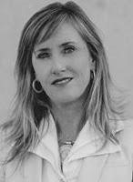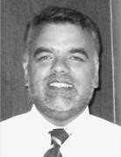

Socio Principal de Groupe Loyal

Ingeniero Civil Industrial y Magister en Economía, U.Chile. Mas de

500 proyectos en diseño y cambio organizacional y cultural. Director Ejecutivo Proyecto País CI, Presidente Fundación para el Desarrollo Descentralizado ChileconTodo.

**JULIO MUÑOZ DIAZ**

Consultor asociado experto en prospectiva, estrategia, políticas públicas y desarrollo territorial. Master en Gerencia y Políticas Públicas UAI, Ing. Civil Industrial, Gestión Estratégica del Desarrollo local y Regional, Cepal. Director Ing. Civil Industrial UST Talca, fue Docente y Director Ejec.Prog.Magister Gerencia y Políticas Públicas

U. Talca Asesor organismos nacionales e internacionales

**GASTON L’HUILLIER CHAPARRO**

Magister Gestión de Operaciones, Ing.Civil en Computación, U.Chile. Posee 6 patentes USA, 8 artículos revistas ISI, 5 capítulos de libros sobre inteligencia artificial, minería de datos e inteligencia de negocios, artículos en 13 conferencias internacionales y workshops en inteligencia artificial y minería de datos. Premiado múltiples veces: como inventor del año en Groupon, Inc., mejor profesor part-time, Depto Ing. Industrial, Univ. de Chile.

**MAURICE FILIPPI RADEMACHER,**



Consultor Asociado de Groupe Loyalexperto en costeo por actividad, Ingeniero Civil Industrial. Magister en Ingeniería Civil Industrial, de la Universidad de Chile.

*Presentación corporativa*

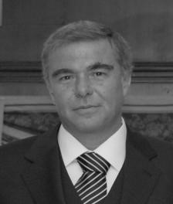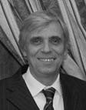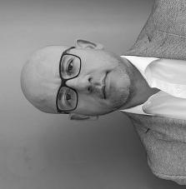

**GUILLERMO MUÑOZ HERRERA**

Socio de Groupe Loyal. Experto en Estrategia de Transformación Digital. Ingeniero en Informática, U.de Concepción, Chile. Diplomado en Consultoría y Coaching, Universidad Alberto Hurtado, Chile. Diplomado General Management, Pontificia Universidad Católica de Chile.

**RAFAEL SOTIL BIDART**

Socio de Groupe Loyal

Ingeniero Civil Industrial de la U. Chile. MBA - AB Freeman School of

Business Tulane University. Certificado como Coach Ontológico-

Newfield Network 2008. Diplomado de Liderazgo Estratégico y Coaching, Universidad Adolfo Ibáñez 2007.MBA- Universidad de Chile, 2000.MBA- AB Freeman School of Business Tulane University. Diplomado en Finanzas Corporativas, Universidad Adolfo Ibáñez.

**EDITH WILSON PORTER**

Abogado, Universidad Diego Portales,. MDE, Master en Derecho de la Empresa U. Andes. Diplomado en Sociedades y Financiamiento U.

Andes

.

**PABLO VEGA BUCCICARDI**

Consultor Asociado de Groupe Loyal

MBA, Universidad del Desarrollo. Babson Entrepreneurship Program, Babson College, EEUU.

Diplomado en Gestión Estratégica, Pontificia Universidad Católica.

Psicólogo, Universidad Central de Chile. Gerente General de CIVE

25



# Quienes somos: Equipo Consultor Groupe Loyal

|  |  |
| --- | --- |
| **Directivos Groupe Loyal:**   * Gastón L’Huillier Troncoso, Socio Principal * Guillermo Muñoz Herrera, Socio * Rafael Sotil Bidart, Socio | **Directores Regionales**   * Juan Carlos Bacovich K- Antofagasta, * Alejandro Cabrera-Arica. * Pablo Canobra- Los Lagos, |

* Julio Muñoz, Maule,
* Jenny Sauterel, Alejandro Rodó-Concepción y Temuco

**Consultores Asociados y Gerentes de Proyectos:**

* Gilberto Céspedes Gamboa, Consultor Asociado especialista en estrategia, de Calidad y Procesos Productivos,
* Edith Wilson Porter, Consultora Asociada especialista en materias legales,
* Gastón L’Huillier Chaparro, Consultor Asociado especialista en BI,
* Juan Ramón Samaniego S, Consultor Asociado especialista en Benchmarking,
* Juan Carlos Bacovich K. Consultor Asociado especialista en sostenibilidad,
* Maurice Filippi R., Gerente de Proyectos especialista en ABC,
* Marcelo Russo, Consultor Asociado especialista en Transformación Digital y TICs
* Mario Boada, Consultor especialista en Comunicación Estratégica (parcial)
* José Alberto Rojas Ubilla, Consultor Asociado especialista en Innovación

*Presentación* ***corporativa 2017***



Contenidos

.

①

Proyecto

País

y

los

temas

de

interés

actuales

②

Áreas

de

Servicios

③

Pré

-

Futur

/

CAM+

•

¿Porque

ahora?

•

Diagnóstico

CAM

+

–

Critical

Adjustment

Matrix

•

Las

12

áreas

del

diagnóstico

•

De

CAM+

a

Pré

-

Futur

:

aportes

diferenciales

•

Las

7

etapas

Pré

-

Futur

④

Visión

para

Colun

⑤

Quienes

somos

⑥

Experiencia

equipo

profesional

y

Clientes

Santiago

de

Chile,

2025

# Proyectos premiados a nivel mundial

Chilectra …. Primera empresa chilena en Palladium Balanced Scorecard Hall of Fame for Executing Strategy

*Presentación*

***corporativa 2017***

28

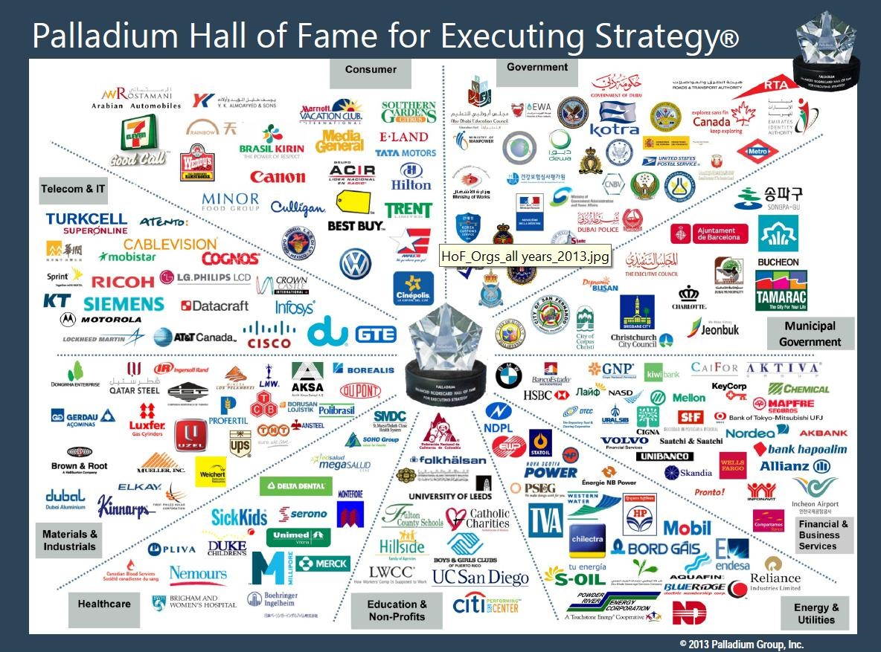

Experiencia en diseño e implementación de estrategia/estrategias de transformación digital

|  |
| --- |
| **Financial Services/retail** ▪ Banco del Desarrollo,   * Bice Vida, * CCA, Caja de Compensaciones Automatizadas, * Deposito Central de Valores, * Empresas del grupo Consorcio Nacional incluyendo Seguros Vida, Seguros Generales, Inmobiliario, Hipotecario, Corredora de Bolsa, * 11 empresas del grupo Falabella Retail Financiero incluyendo Corporativo, CMR, Banco, Seguros y Viajes en Argentina, Chile, Colombia y Perú, * Servipag, Sinacofi, * SalcoBrand Farmacéutica, * Transbank, * Inversiones Calvo Puig   **Non Profit**   * Aprimin, Asociación de Proveedores de la Minería, * Asociación de Aseguradores de Chile (AACH), Escuela de Seguros * Asociación Chileno Francesa de Profesionales (ACFI), * Cámara Nacional de Comercio, Turismo y Servicios (CNC), * Cámara de Comercio Franco Chilena, Unión de Franceses de Chile. * CNC, Cámara Nacional de Comercio, Comité de Comercio internacional, CNC * Colegio de Ingenieros AG, Corporación Ingenieros Civiles Industriales UCH, * Cámara Chilena de la Construcción, Comité de Industriales * CENS, Centro Nacional de Sistemas de Información en Salud, * CBC-Corporación de bienes de capital, * Corporación del Patrimonio Cultural, * Corp. Regional de Desarrollo Productivo Región del Maule, Thinkagro, CIS Magallanes, * FIS-Federación Gremial Instituciones Seguridad Social, Salud y Seguros, ▪ ICHA, Instituto Chileno del Acero   **Services**   * Zofri: Prospectiva y Plan Maestro 2060 * Centro de Anticipación y Creación de Futuro, CAF AYP. Prospectiva regional, Plan común de futuro 2050, Plan en 30 áreas/temas regionales con Comités de expertos permanentes. * El Mercurio * Educación superior: Facultad de Medicina, U. de Chile, Departamento de Ingeniería Civil Industrial, U. de Chile,, Escuela de Ingeniería Franco Chilena, U. de Viña del Mar (UVM),U. Bernardo O’Higgins, Corporación Santo Tomas y despliegues incluyendo U., CFT e IP, U. de Talca, U. de Viña de Mar, U. de Concepción, |

## Utilities/energy

* Metro de Santiago,
* Chilectra,
* Chilquinta
* ENAP, GNL Quinteros, GNL Chile,
* ESVAL, Empresa Sanitaria de Valparaíso,, Emp. Sanitaria Aguas del Valle (IV Región), ▪ ESSAN, Emp. Sanitaria de Antofagasta,
* Econssa,
* Superintendencia de Servicios Sanitarios,
* Grupo EFE, Tren Central, Biotren, Metro de Valparaíso y FECALP

## Goverment

* CORFO, Fontec y Fondo de Desarrollo e Innovación (FDI),
* Dirección Gestión del Ejercito (DIGDE),
* Comando Apoyo Administrativo del Ejercito(CAAE)
* Econssa, Empresa Concesionaria de Servicios Sanitarios S.A.,
* ENAP; Empresa Nacional del Petróleo, Enap Sipetrol S.A., ENAP Refinerías,
* Fundación Chile,
* Mineduc, Ministerio de Educación,
* Ministerio de Obras Públicas,
* MOP: Plan estratégico país de regiones para Plan de Infraestructura 2020 de cada región, ▪ Misterio de Relaciones Exteriores,
* Sercotec,
* Superintendencia de Servicios Sanitarios,
* Planes estratégicos para 15 regiones del país,
* Plan Estratégico para la reconstrucción de Talca,
* INN, Instituto Nacional de Normalización,
* IFOP, Instituto de Fomento pesquero,
* Itrend, Instituto para la Resiliencia ante Desastres
* CENS, Centro Nacional en Sistemas de Información en Salud

## Manufacturing/recursos naturales

* Chlexpress
* Minera Teck, Quebrada Blanca, Andacollo y TRCL (planes desarrollo comunidades) ▪ Ransa en 7 países, Grupo Romero de Perú
* Alimentos Suazo, ▪ Correos de Chile, 29
* Codelco, ▪ Domino,
* Cintac, Compañía Minera Zaldívar (Placer Dome), Colun, ▪ Grado 10
* Fernández Wood arquitectura, gestión y construcción, ▪ CMPC Forestal, CMPC Maderas, Forestal Monte Águila, Forestal Mininco, Forestal Bosques del Plata

*Presentación* ***corporativa 2017*** ▪ Plan de Reconstrucción de Talca, Inmobiliaria El Bosque,

* Goodyear, Red de Servitecas, ▪ Inmobilliaria FG, Ingeniería San Pedro. Tarragona. Chilemat

## Experiencia de nuestro equipo profesional *Presentación corporativa*

Nuestro equipo profesional ha desarrollado mas de 500 proyectos de definición de estrategia y cambio organizacional, incluyendo:

* **Más de 200 proyectos definición e implementación de estrategia.**
* **Proyectos de desarrollo territoriales en todas las regiones del País, Estrategia de Chile 2010,2020, 2025, 2040, proyectos Perú 2040 y pensando en Venezuela, entre otros.**
* **Alrededor de 60 proyectos de Activity Based Costing (ABC), Benchmarking y calculo de Valor Económico Agregado por áreas**. Estos incluyen Banco BCI, Cámara de Comercio, Colun, Consorcio, Correos, ENAP, ESVAL, Asociación Chilena de Seguridad, Servipag y Salco&Brand, Falabella, Paris.cl. Muchos de estos proyectos incluyen la aplicación de Benchmarking, el calculo de EVA por área, el diseño de empresas modelo y la definición de precios de transferencia.
* **Alrededor de 35 proyectos de gestión de calidad de servicios**, Estos proyectos incluyen Aeropuerto de Santiago, ABC Comercial, CMR Falabella, ENAP, ESVAL, Din, Mall Plaza, Banco Bci, Consorcio, Metro de Santiago, Chilexpress, Kibernum y MOP.

3030

## Experiencia de nuestro equipo profesional *Presentación corporativa*

* **Alrededor de 20 proyectos de rediseño organizacional y diseño de organizaciones modelo**, incluyendo los casos de Consorcio Vida, CMR Falabella, ENAP, Fundación Chile, Nextel, Ministerio de Relaciones Exteriores, EFE, Inmobiliaria FG, Depto Ingeniería Civil Industrial Univ de Chile, Cintac, Esval y empresas modelo en sectores sanitario, eléctrico y de telecomunicaciones para procesos de fijación de tarifas en servicios de sanitarios, eléctricos y de telecomunicaciones.
* **Mas de 50 Proyectos financieros y M&A, Diversos financiamientos corporativos (mas de 30) y venta de empresas como Reuna, Friosa y Energía Andina, desarrollo de evaluaciones económico financieras, proyecciones de flujo de caja, valorización de empresas y reorganizaciones financieras.**
* **Hemos participado en más de 50 Proyectos de coaching**, trabajo en equipo y liderazgo Estratégico, incluyendo clientes como Cenco Sud, Leversa, DCV, Mapfre, Compass Group, Isapre Colmena golden Cross, entre otros.
* **Planes de desarrollo en más de 100 territorios y sectores económicos y sociales**, planes de desarrollo nacional (Proyecto País Chile 2010, 2020 y 2025, Proyecto Perú 2040 y Pensando en Venezuela), proyectos para definir planes de desarrollo regional en todas las Regiones del País (Reconstrucción Talca, Ciudad Modelo Pto.Montt, AricaConTodo, Todo Chile y Visión 2020).

3131

### Referencias

[Logo APQ](http://translate.googleusercontent.com/translate_c?hl=es&sl=en&u=http://www.apqc.org/portal/apqc/site&prev=/search?q=apqc.org&hl=es&rurl=translate.google.cl&usg=ALkJrhh9quZv1ePNzGxbebkZDL83l_E5sQ)

[C](http://translate.googleusercontent.com/translate_c?hl=es&sl=en&u=http://www.apqc.org/portal/apqc/site&prev=/search?q=apqc.org&hl=es&rurl=translate.google.cl&usg=ALkJrhh9quZv1ePNzGxbebkZDL83l_E5sQ)



Fundada en 1977 como una empresa sin fines de lucro, APQC (Centro Americano de Productividad y Calidad), es una organización sin fines de lucro basada en miembros y uno de los principales defensores del mundo de la evaluación comparativa de negocios, las mejores prácticas, y la investigación de gestión del conocimiento. Tiene como misión ayudar a las organizaciones de todo el mundo a mejorar la productividad y la calidad por el descubrimiento de métodos eficaces de mejora, en términos generales la difusión de resultados, y la conexión de las personas , empresas y/o organizaciones entre sí y con el conocimiento que necesitan para mejorar.

Es la organización que agrupa la mayor cantidad de miembros permanentes (más de 500) de todas las industrias relevantes. Así mismo se ha constituido en el mayor generador de estudios y reserch de KPI´s a nivel mundial.

APQC puede combinar sus informes de mejores prácticas, estudios de casos, la evaluación comparativa bases de datos, artículos, guías y módulos de aprendizaje electrónico para crear paquetes personalizados contenido. Incluso se puede ordenar la investigación por la industria, proceso, y la organización para satisfacer sus necesidades específicas.

En los años 2004, 2007 y 2008 APQC recibe el premio CREA América del Norte como una de las empresas más admiradas del Conocimiento en la categoría sin ánimo de lucro.

Groupeloyal, ha desarrollado durante más de diez años de proyectos de benchmarking una relación estrecha con APQC y la capacidad de generar lazos de colaboración con las empresas participantes.

Clientes

Sector financiero y productivo

33

33

[s](http://www.dcv.cl/index.php)

[DCV - Depósito Central de Valore](http://www.dcv.cl/index.php)



[f](http://www.google.cl/imgres?imgurl=http://www.ir-soc.org.uk/images/logos/logo_investis.gif&imgrefurl=http://www.ir-soc.org.uk/index.asp?pageid=67&usg=__PSyHyHlaj6SijHthr37zA1MF7kU=&h=100&w=150&sz=3&hl=es&start=1&itbs=1&tbnid=yLmtt9NoLTKaVM:&tbnh=64&tbnw=96&prev=/images?q=Investis+logo&hl=es&sa=G&gbv=2&tbs=isch:1)

[http://t1.gstatic.com/images?q=tbn:yLmtt9NoLTKaVM:http://www.ir-soc.org.uk/images/logos/logo_investis.gi](http://www.google.cl/imgres?imgurl=http://www.ir-soc.org.uk/images/logos/logo_investis.gif&imgrefurl=http://www.ir-soc.org.uk/index.asp?pageid=67&usg=__PSyHyHlaj6SijHthr37zA1MF7kU=&h=100&w=150&sz=3&hl=es&start=1&itbs=1&tbnid=yLmtt9NoLTKaVM:&tbnh=64&tbnw=96&prev=/images?q=Investis+logo&hl=es&sa=G&gbv=2&tbs=isch:1)



[g](http://www.google.cl/imgres?imgurl=http://www.viveagro.cl/wp-content/uploads/cmpc-229x300.jpg&imgrefurl=http://www.viveagro.cl/2010/04/cmpc-us-25-millones-para-superficie-forestal-en-brasil/&usg=__aABV7nRIGrLpuU3FQYmhp8n_kbM=&h=300&w=229&sz=14&hl=es&start=1&itbs=1&tbnid=NB7U3Hm0QHHYBM:&tbnh=116&tbnw=89&prev=/images?q=CMPC+Forestal,+logo&hl=es&sa=G&gbv=2&tbs=isch:1)

[http://t0.gstatic.com/images?q=tbn:NB7U3Hm0QHHYBM:http://www.viveagro.cl/wp-content/uploads/cmpc-229x300.jp](http://www.google.cl/imgres?imgurl=http://www.viveagro.cl/wp-content/uploads/cmpc-229x300.jpg&imgrefurl=http://www.viveagro.cl/2010/04/cmpc-us-25-millones-para-superficie-forestal-en-brasil/&usg=__aABV7nRIGrLpuU3FQYmhp8n_kbM=&h=300&w=229&sz=14&hl=es&start=1&itbs=1&tbnid=NB7U3Hm0QHHYBM:&tbnh=116&tbnw=89&prev=/images?q=CMPC+Forestal,+logo&hl=es&sa=G&gbv=2&tbs=isch:1)



[g](http://www.google.cl/imgres?imgurl=http://ischuller.ucsd.edu/copenhague/LOGO_Transbank.jpg&imgrefurl=http://ischuller.ucsd.edu/copenhague/patrocinadores.htm&usg=__NqLQLBKk1C0nmboFoCrxGG80hvo=&h=410&w=559&sz=21&hl=es&start=1&itbs=1&tbnid=zW52XXTd9dI7PM:&tbnh=98&tbnw=133&prev=/images?q=transbank&hl=es&gbv=2&tbs=isch:1)

[http://t2.gstatic.com/images?q=tbn:zW52XXTd9dI7PM:http://ischuller.ucsd.edu/copenhague/LOGO_Transbank.jp](http://www.google.cl/imgres?imgurl=http://ischuller.ucsd.edu/copenhague/LOGO_Transbank.jpg&imgrefurl=http://ischuller.ucsd.edu/copenhague/patrocinadores.htm&usg=__NqLQLBKk1C0nmboFoCrxGG80hvo=&h=410&w=559&sz=21&hl=es&start=1&itbs=1&tbnid=zW52XXTd9dI7PM:&tbnh=98&tbnw=133&prev=/images?q=transbank&hl=es&gbv=2&tbs=isch:1)



[http://t0.gstatic.com/images?q=tbn:HZhgzZcWoN1LnM:http://www.invercap.cl/images/negocios/logo_cintac.jp](http://www.google.cl/imgres?imgurl=http://www.invercap.cl/images/negocios/logo_cintac.jpg&imgrefurl=http://www.invercap.cl/negocios/empresas_grupo.htm&usg=__M36hQjOs6E6FQlUevoLsFXZieEM=&h=118&w=180&sz=7&hl=es&start=1&itbs=1&tbnid=HZhgzZcWoN1LnM:&tbnh=66&tbnw=101&prev=/images?q=cintac+logo&hl=es&sa=G&gbv=2&tbs=isch:1)

[g](http://www.google.cl/imgres?imgurl=http://www.invercap.cl/images/negocios/logo_cintac.jpg&imgrefurl=http://www.invercap.cl/negocios/empresas_grupo.htm&usg=__M36hQjOs6E6FQlUevoLsFXZieEM=&h=118&w=180&sz=7&hl=es&start=1&itbs=1&tbnid=HZhgzZcWoN1LnM:&tbnh=66&tbnw=101&prev=/images?q=cintac+logo&hl=es&sa=G&gbv=2&tbs=isch:1)



[http://t3.gstatic.com/images?q=tbn:sE1v_Kb6-keCDM:http://www.cft-uda.cl/imagenes/zaldivar.gi](http://www.google.cl/imgres?imgurl=http://www.cft-uda.cl/imagenes/zaldivar.gif&imgrefurl=http://www.cft-uda.cl/html/02_08.htm&usg=__hPyjKLODQcT666gulJJ4iyAnlv0=&h=33&w=158&sz=4&hl=es&start=7&itbs=1&tbnid=sE1v_Kb6-keCDM:&tbnh=20&tbnw=97&prev=/images?q=Compa%C3%B1%C3%ADa+Minera+Zald%C3%ADvar+(Placer+Dome),+logo&hl=es&sa=G&gbv=2&tbs=isch:1)

[f](http://www.google.cl/imgres?imgurl=http://www.cft-uda.cl/imagenes/zaldivar.gif&imgrefurl=http://www.cft-uda.cl/html/02_08.htm&usg=__hPyjKLODQcT666gulJJ4iyAnlv0=&h=33&w=158&sz=4&hl=es&start=7&itbs=1&tbnid=sE1v_Kb6-keCDM:&tbnh=20&tbnw=97&prev=/images?q=Compa%C3%B1%C3%ADa+Minera+Zald%C3%ADvar+(Placer+Dome),+logo&hl=es&sa=G&gbv=2&tbs=isch:1)



[http://t3.gstatic.com/images?q=tbn:PNHLWpcucTkQnM:http://www.elpatagonico.cl/wp-content/uploads/2010/04/logo-enap.jp](http://www.google.cl/imgres?imgurl=http://www.elpatagonico.cl/wp-content/uploads/2010/04/logo-enap.jpg&imgrefurl=http://www.elpatagonico.cl/?p=6893&usg=__rDR-YfHilKhwS1hSLGrMNUI9xo4=&h=200&w=300&sz=26&hl=es&start=1&itbs=1&tbnid=PNHLWpcucTkQnM:&tbnh=77&tbnw=116&prev=/images?q=enap+logo&hl=es&gbv=2&tbs=isch:1)

[g](http://www.google.cl/imgres?imgurl=http://www.elpatagonico.cl/wp-content/uploads/2010/04/logo-enap.jpg&imgrefurl=http://www.elpatagonico.cl/?p=6893&usg=__rDR-YfHilKhwS1hSLGrMNUI9xo4=&h=200&w=300&sz=26&hl=es&start=1&itbs=1&tbnid=PNHLWpcucTkQnM:&tbnh=77&tbnw=116&prev=/images?q=enap+logo&hl=es&gbv=2&tbs=isch:1)



[g](http://www.google.cl/imgres?imgurl=http://ro.liki.cl/comprar/logo_bci_grande.jpg&imgrefurl=http://ro.liki.cl/comprar/&usg=__GxMFhYpaz-Dhh1wa95KDAIGRLsE=&h=62&w=145&sz=4&hl=es&start=2&itbs=1&tbnid=Lqd15B0KQpwF1M:&tbnh=41&tbnw=95&prev=/images?q=bci+logo&hl=es&gbv=2&tbs=isch:1)

[http://t1.gstatic.com/images?q=tbn:Lqd15B0KQpwF1M:http://ro.liki.cl/comprar/logo_bci_grande.jp](http://www.google.cl/imgres?imgurl=http://ro.liki.cl/comprar/logo_bci_grande.jpg&imgrefurl=http://ro.liki.cl/comprar/&usg=__GxMFhYpaz-Dhh1wa95KDAIGRLsE=&h=62&w=145&sz=4&hl=es&start=2&itbs=1&tbnid=Lqd15B0KQpwF1M:&tbnh=41&tbnw=95&prev=/images?q=bci+logo&hl=es&gbv=2&tbs=isch:1)



[http://t0.gstatic.com/images?q=tbn:bZEAwGUahT-MdM:http://www.haciendarapaco.cl/cargo/iribarne_cargo/images/logo_colun.gi](http://www.google.cl/imgres?imgurl=http://www.haciendarapaco.cl/cargo/iribarne_cargo/images/logo_colun.gif&imgrefurl=http://www.haciendarapaco.cl/cargo/iribarne_cargo/n_c.html&usg=__JKNbLXknF4vnVTWzLD8HXuNpXZw=&h=58&w=158&sz=4&hl=es&start=1&itbs=1&tbnid=bZEAwGUahT-MdM:&tbnh=36&tbnw=97&prev=/images?q=colun+logo&hl=es&gbv=2&tbs=isch:1)

[f](http://www.google.cl/imgres?imgurl=http://www.haciendarapaco.cl/cargo/iribarne_cargo/images/logo_colun.gif&imgrefurl=http://www.haciendarapaco.cl/cargo/iribarne_cargo/n_c.html&usg=__JKNbLXknF4vnVTWzLD8HXuNpXZw=&h=58&w=158&sz=4&hl=es&start=1&itbs=1&tbnid=bZEAwGUahT-MdM:&tbnh=36&tbnw=97&prev=/images?q=colun+logo&hl=es&gbv=2&tbs=isch:1)



[http://t0.gstatic.com/images?q=tbn:IjpUsnExk4GVOM:http://www.bitech.cl/portal/images/bitech/Bice_Vida.jp](http://images.google.com/imgres?imgurl=http://www.bitech.cl/portal/images/bitech/Bice_Vida.jpg&imgrefurl=http://www.bitech.cl/portal/index.php?option=com_content&view=article&id=55&Itemid=66&usg=__1IRARXvB_4Pv3LTdnxLVntFZEME=&h=94&w=177&sz=7&hl=es&start=1&itbs=1&tbnid=IjpUsnExk4GVOM:&tbnh=54&tbnw=101&prev=/images?q=bicevida&hl=es&tbs=isch:1)

[g](http://images.google.com/imgres?imgurl=http://www.bitech.cl/portal/images/bitech/Bice_Vida.jpg&imgrefurl=http://www.bitech.cl/portal/index.php?option=com_content&view=article&id=55&Itemid=66&usg=__1IRARXvB_4Pv3LTdnxLVntFZEME=&h=94&w=177&sz=7&hl=es&start=1&itbs=1&tbnid=IjpUsnExk4GVOM:&tbnh=54&tbnw=101&prev=/images?q=bicevida&hl=es&tbs=isch:1)



# Clientes

Sectores retail y comercio,

[f](http://www.google.cl/imgres?imgurl=http://lingue.ine.cl/nomenclaturas/imgs/imag/logo_ccs.gif&imgrefurl=http://lingue.ine.cl/nomenclaturas/enqueestamos/index.html&usg=__e2yRDLSN-BETyJE8GjUOHnRIOEU=&h=53&w=162&sz=4&hl=es&start=5&itbs=1&tbnid=xIeeO8U3ivkUcM:&tbnh=32&tbnw=98&prev=/images?q=C%C3%A1mara+de+Comercio+de+Santiago+logo&hl=es&sa=G&gbv=2&tbs=isch:1)

[http://t2.gstatic.com/images?q=tbn:xIeeO8U3ivkUcM:http://lingue.ine.cl/nomenclaturas/imgs/imag/logo_ccs.gi](http://www.google.cl/imgres?imgurl=http://lingue.ine.cl/nomenclaturas/imgs/imag/logo_ccs.gif&imgrefurl=http://lingue.ine.cl/nomenclaturas/enqueestamos/index.html&usg=__e2yRDLSN-BETyJE8GjUOHnRIOEU=&h=53&w=162&sz=4&hl=es&start=5&itbs=1&tbnid=xIeeO8U3ivkUcM:&tbnh=32&tbnw=98&prev=/images?q=C%C3%A1mara+de+Comercio+de+Santiago+logo&hl=es&sa=G&gbv=2&tbs=isch:1)



[f](http://www.google.cl/imgres?imgurl=http://afb.cl/images/noticias/16-01-09/logo_domino.gif&imgrefurl=http://afb.cl/noticias/n160109.html&usg=__HOJcDyyHa16bw9zttr-KdlJtHyI=&h=86&w=200&sz=5&hl=es&start=9&itbs=1&tbnid=dfovQlJoBSUM9M:&tbnh=45&tbnw=104&prev=/images?q=domino+logo&hl=es&sa=G&gbv=2&tbs=isch:1)

[http://t3.gstatic.com/images?q=tbn:dfovQlJoBSUM9M:http://afb.cl/images/noticias/16-01-09/logo_domino.gi](http://www.google.cl/imgres?imgurl=http://afb.cl/images/noticias/16-01-09/logo_domino.gif&imgrefurl=http://afb.cl/noticias/n160109.html&usg=__HOJcDyyHa16bw9zttr-KdlJtHyI=&h=86&w=200&sz=5&hl=es&start=9&itbs=1&tbnid=dfovQlJoBSUM9M:&tbnh=45&tbnw=104&prev=/images?q=domino+logo&hl=es&sa=G&gbv=2&tbs=isch:1)



[http://t1.gstatic.com/images?q=tbn:VD8lOEcqCEk_ZM:http://www.restecsa.cl/pages/Image/historia/foto011.gi](http://www.google.cl/imgres?imgurl=http://www.restecsa.cl/pages/Image/historia/foto011.gif&imgrefurl=http://www.restecsa.cl/pages/historia.html&usg=__JP5ns53hJw5b9L7j7giORBlyZBg=&h=147&w=184&sz=5&hl=es&start=2&itbs=1&tbnid=VD8lOEcqCEk_ZM:&tbnh=81&tbnw=102&prev=/images?q=Burger+Inn+logo&hl=es&gbv=2&tbs=isch:1)

[f](http://www.google.cl/imgres?imgurl=http://www.restecsa.cl/pages/Image/historia/foto011.gif&imgrefurl=http://www.restecsa.cl/pages/historia.html&usg=__JP5ns53hJw5b9L7j7giORBlyZBg=&h=147&w=184&sz=5&hl=es&start=2&itbs=1&tbnid=VD8lOEcqCEk_ZM:&tbnh=81&tbnw=102&prev=/images?q=Burger+Inn+logo&hl=es&gbv=2&tbs=isch:1)



[g](http://www.servipag.com/browse.asp?pagina=web/index.htm)

[http://www.servipag.com/webdocs/NP/images/header_logo.jp](http://www.servipag.com/browse.asp?pagina=web/index.htm)



[http://t0.gstatic.com/images?q=tbn:UYEQZ7Voq-NebM:http://www.orpconference.org/2003/images/logo_achs.gi](http://www.google.cl/imgres?imgurl=http://www.orpconference.org/2003/images/logo_achs.gif&imgrefurl=http://www.orpconference.org/2003/papers_rec.htm&usg=__ibbl09F9ycaWxjiM9dduWkjQFQA=&h=60&w=60&sz=2&hl=es&start=3&itbs=1&tbnid=UYEQZ7Voq-NebM:&tbnh=60&tbnw=60&prev=/images?q=fer+Asociaci%C3%B3n+Chilena+de+Seguridad+logo&hl=es&sa=G&gbv=2&tbs=isch:1)

[f](http://www.google.cl/imgres?imgurl=http://www.orpconference.org/2003/images/logo_achs.gif&imgrefurl=http://www.orpconference.org/2003/papers_rec.htm&usg=__ibbl09F9ycaWxjiM9dduWkjQFQA=&h=60&w=60&sz=2&hl=es&start=3&itbs=1&tbnid=UYEQZ7Voq-NebM:&tbnh=60&tbnw=60&prev=/images?q=fer+Asociaci%C3%B3n+Chilena+de+Seguridad+logo&hl=es&sa=G&gbv=2&tbs=isch:1)



[http://t3.gstatic.com/images?q=tbn:M0abANJSY7QYoM:http://multiserigrafiacjs.com/imagenes/clientes/logo-mall-plaza.jp](http://www.google.cl/imgres?imgurl=http://multiserigrafiacjs.com/imagenes/clientes/logo-mall-plaza.jpg&imgrefurl=http://multiserigrafiacjs.com/clientes_3.htm&usg=__YVZqBych5f0SFFuW_qZ81qiJRKI=&h=134&w=173&sz=32&hl=es&start=1&itbs=1&tbnid=M0abANJSY7QYoM:&tbnh=77&tbnw=100&prev=/images?q=mall+plaza+logo&hl=es&gbv=2&tbs=isch:1)

[g](http://www.google.cl/imgres?imgurl=http://multiserigrafiacjs.com/imagenes/clientes/logo-mall-plaza.jpg&imgrefurl=http://multiserigrafiacjs.com/clientes_3.htm&usg=__YVZqBych5f0SFFuW_qZ81qiJRKI=&h=134&w=173&sz=32&hl=es&start=1&itbs=1&tbnid=M0abANJSY7QYoM:&tbnh=77&tbnw=100&prev=/images?q=mall+plaza+logo&hl=es&gbv=2&tbs=isch:1)



[6](http://www.google.com/imgres?imgurl=http://www.koncept.cl/funciones/mostrar_foto.php?id_foto=26&imgrefurl=http://www.koncept.cl/clientes.php?idioma=0&usg=__c1uCdXF6IcOK8vyu0m6GhqZnKpc=&h=120&w=270&sz=12&hl=es&start=5&um=1&itbs=1&tbnid=yaS3EHjuPds6gM:&tbnh=50&tbnw=113&prev=/images?q=camara+nacional+de+comercio&um=1&hl=es&sa=N&tbs=isch:1)

[http://t3.gstatic.com/images?q=tbn:yaS3EHjuPds6gM:http://www.koncept.cl/funciones/mostrar_foto.php%3Fid_foto%3D2](http://www.google.com/imgres?imgurl=http://www.koncept.cl/funciones/mostrar_foto.php?id_foto=26&imgrefurl=http://www.koncept.cl/clientes.php?idioma=0&usg=__c1uCdXF6IcOK8vyu0m6GhqZnKpc=&h=120&w=270&sz=12&hl=es&start=5&um=1&itbs=1&tbnid=yaS3EHjuPds6gM:&tbnh=50&tbnw=113&prev=/images?q=camara+nacional+de+comercio&um=1&hl=es&sa=N&tbs=isch:1)



[o](http://mm.todoseries.com/Espa%C3%B1ol/Ocio/Series/Actualidad/77350/abc-logo.jpg)

[Ver](http://mm.todoseries.com/Espa%C3%B1ol/Ocio/Series/Actualidad/77350/abc-logo.jpg)

[imagen en tamaño comple](http://mm.todoseries.com/Espa%C3%B1ol/Ocio/Series/Actualidad/77350/abc-logo.jpg)

[t](http://mm.todoseries.com/Espa%C3%B1ol/Ocio/Series/Actualidad/77350/abc-logo.jpg)



[http://t0.gstatic.com/images?q=tbn:33zI4wJ3oES0rM:http://3.bp.blo](http://www.google.cl/imgres?imgurl=http://3.bp.blogspot.com/_SQkg2QXSy9g/R9aYKc2p7VI/AAAAAAAABdI/d1kz_u45ldw/s400/din.jpeg&imgrefurl=http://saquelateral.blogspot.com/2008_03_01_archive.html&usg=__zYgHs30ASxoMQD0WlP0tuCDcGps=&h=92&w=92&sz=3&hl=es&start=61&itbs=1&tbnid=33zI4wJ3oES0rM:&tbnh=79&tbnw=79&prev=/images?q=din+logo&start=60&hl=es&sa=N&gbv=2&ndsp=20&tbs=isch:1)

[g](http://www.google.cl/imgres?imgurl=http://3.bp.blogspot.com/_SQkg2QXSy9g/R9aYKc2p7VI/AAAAAAAABdI/d1kz_u45ldw/s400/din.jpeg&imgrefurl=http://saquelateral.blogspot.com/2008_03_01_archive.html&usg=__zYgHs30ASxoMQD0WlP0tuCDcGps=&h=92&w=92&sz=3&hl=es&start=61&itbs=1&tbnid=33zI4wJ3oES0rM:&tbnh=79&tbnw=79&prev=/images?q=din+logo&start=60&hl=es&sa=N&gbv=2&ndsp=20&tbs=isch:1)

[spot.com/_SQkg2QXSy9g/R9aYKc2p7VI/AAAAAAAABdI/d1kz_u45ldw/s400/din.jpe](http://www.google.cl/imgres?imgurl=http://3.bp.blogspot.com/_SQkg2QXSy9g/R9aYKc2p7VI/AAAAAAAABdI/d1kz_u45ldw/s400/din.jpeg&imgrefurl=http://saquelateral.blogspot.com/2008_03_01_archive.html&usg=__zYgHs30ASxoMQD0WlP0tuCDcGps=&h=92&w=92&sz=3&hl=es&start=61&itbs=1&tbnid=33zI4wJ3oES0rM:&tbnh=79&tbnw=79&prev=/images?q=din+logo&start=60&hl=es&sa=N&gbv=2&ndsp=20&tbs=isch:1)

[g](http://www.google.cl/imgres?imgurl=http://3.bp.blogspot.com/_SQkg2QXSy9g/R9aYKc2p7VI/AAAAAAAABdI/d1kz_u45ldw/s400/din.jpeg&imgrefurl=http://saquelateral.blogspot.com/2008_03_01_archive.html&usg=__zYgHs30ASxoMQD0WlP0tuCDcGps=&h=92&w=92&sz=3&hl=es&start=61&itbs=1&tbnid=33zI4wJ3oES0rM:&tbnh=79&tbnw=79&prev=/images?q=din+logo&start=60&hl=es&sa=N&gbv=2&ndsp=20&tbs=isch:1)







# Clientes

[http://www.dii.uchile.cl/_images/logo_new2007.jp](http://www.dii.uchile.cl/index.php)

[g](http://www.dii.uchile.cl/index.php)



Educación

[http://t0.gstatic.com/images?q=tbn:T9fIU-o9imPm2M:http://tice.utc.fr/moodle/file.php/494/partenaires/logo_EFCI.jp](http://www.google.cl/imgres?imgurl=http://tice.utc.fr/moodle/file.php/494/partenaires/logo_EFCI.jpg&imgrefurl=http://tice.utc.fr/moodle/mod/resource/view.php?id=8396&usg=__2Sy3M8uOgdbHUDCPOThUgv4-e3c=&h=59&w=242&sz=10&hl=es&start=3&itbs=1&tbnid=T9fIU-o9imPm2M:&tbnh=27&tbnw=110&prev=/images?q=Escuela+de+Ingenier%C3%ADa+Franco+Chilena+logo&hl=es&sa=G&gbv=2&tbs=isch:1)

[g](http://www.google.cl/imgres?imgurl=http://tice.utc.fr/moodle/file.php/494/partenaires/logo_EFCI.jpg&imgrefurl=http://tice.utc.fr/moodle/mod/resource/view.php?id=8396&usg=__2Sy3M8uOgdbHUDCPOThUgv4-e3c=&h=59&w=242&sz=10&hl=es&start=3&itbs=1&tbnid=T9fIU-o9imPm2M:&tbnh=27&tbnw=110&prev=/images?q=Escuela+de+Ingenier%C3%ADa+Franco+Chilena+logo&hl=es&sa=G&gbv=2&tbs=isch:1)



[http://t0.gstatic.com/images?q=tbn:6lUgUsRPaJln0M:http://www.ubo.cl/imagenes/logo_ubo.gi](http://www.google.cl/imgres?imgurl=http://www.ubo.cl/imagenes/logo_ubo.gif&imgrefurl=http://www.ubo.cl/capacitacion/capacitacion_ubo.php&usg=__N6YJj3SEuvXYyBvHRWyNWkIhJyU=&h=118&w=140&sz=4&hl=es&start=1&itbs=1&tbnid=6lUgUsRPaJln0M:&tbnh=78&tbnw=93&prev=/images?q=Universidad+Bernardo+O%E2%80%99Higgins+logo&hl=es&sa=G&gbv=2&tbs=isch:1)

[f](http://www.google.cl/imgres?imgurl=http://www.ubo.cl/imagenes/logo_ubo.gif&imgrefurl=http://www.ubo.cl/capacitacion/capacitacion_ubo.php&usg=__N6YJj3SEuvXYyBvHRWyNWkIhJyU=&h=118&w=140&sz=4&hl=es&start=1&itbs=1&tbnid=6lUgUsRPaJln0M:&tbnh=78&tbnw=93&prev=/images?q=Universidad+Bernardo+O%E2%80%99Higgins+logo&hl=es&sa=G&gbv=2&tbs=isch:1)



[http://t0.gstatic.com/images?q=tbn:HjiMal8E2AgUXM:http://triniblog.files.wordpress.com/2009/11/universidad-vina-del-mar.jp](http://www.google.cl/imgres?imgurl=http://triniblog.files.wordpress.com/2009/11/universidad-vina-del-mar.jpg&imgrefurl=http://triniblog.wordpress.com/2009/11/12/nos-enlaza-la-universidad-vina-del-mar-de-chile/&usg=__vci5dwjf7Z1KAGkrAI0C12lnYMw=&h=400&w=600&sz=75&hl=es&start=1&itbs=1&tbnid=HjiMal8E2AgUXM:&tbnh=90&tbnw=135&prev=/images?q=Universidad+de+Vi%C3%B1a+de+Mar+logo&hl=es&sa=G&gbv=2&tbs=isch:1)

[g](http://www.google.cl/imgres?imgurl=http://triniblog.files.wordpress.com/2009/11/universidad-vina-del-mar.jpg&imgrefurl=http://triniblog.wordpress.com/2009/11/12/nos-enlaza-la-universidad-vina-del-mar-de-chile/&usg=__vci5dwjf7Z1KAGkrAI0C12lnYMw=&h=400&w=600&sz=75&hl=es&start=1&itbs=1&tbnid=HjiMal8E2AgUXM:&tbnh=90&tbnw=135&prev=/images?q=Universidad+de+Vi%C3%B1a+de+Mar+logo&hl=es&sa=G&gbv=2&tbs=isch:1)



[http://t0.gstatic.com/images?q=tbn:nZIkH5RsM6EfQM:http://www.proplanet.cl/imag/logoUniversidadAndresBello.jp](http://www.google.cl/imgres?imgurl=http://www.proplanet.cl/imag/logoUniversidadAndresBello.jpg&imgrefurl=http://www.proplanet.cl/somos.html&usg=__Qw4lgCiyKVCDdhlb6BXQFGmDmT4=&h=171&w=171&sz=12&hl=es&start=2&itbs=1&tbnid=nZIkH5RsM6EfQM:&tbnh=100&tbnw=100&prev=/images?q=Universidad+Andr%C3%A9s+Bello+logo&hl=es&sa=G&gbv=2&tbs=isch:1)

[g](http://www.google.cl/imgres?imgurl=http://www.proplanet.cl/imag/logoUniversidadAndresBello.jpg&imgrefurl=http://www.proplanet.cl/somos.html&usg=__Qw4lgCiyKVCDdhlb6BXQFGmDmT4=&h=171&w=171&sz=12&hl=es&start=2&itbs=1&tbnid=nZIkH5RsM6EfQM:&tbnh=100&tbnw=100&prev=/images?q=Universidad+Andr%C3%A9s+Bello+logo&hl=es&sa=G&gbv=2&tbs=isch:1)



[http://t1.gstatic.com/images?q=tbn:vsP1LapZB5fnIM:http://imagenes.acambiode.com/empresas/5/6/6/3/56633060081255537048575469664556/ACFA68.jp](http://www.google.com/imgres?imgurl=http://imagenes.acambiode.com/empresas/5/6/6/3/56633060081255537048575469664556/ACFA68.jpg&imgrefurl=http://chile.acambiode.com/empresa_56633060081255537048575469664556.html&usg=__utWwjlTI6M0JonKnARSbDqxwPK0=&h=343&w=282&sz=8&hl=es&start=1&itbs=1&tbnid=vsP1LapZB5fnIM:&tbnh=120&tbnw=99&prev=/images?q=universidad+de+talca&hl=es&sa=G&gbv=2&tbs=isch:1)

[g](http://www.google.com/imgres?imgurl=http://imagenes.acambiode.com/empresas/5/6/6/3/56633060081255537048575469664556/ACFA68.jpg&imgrefurl=http://chile.acambiode.com/empresa_56633060081255537048575469664556.html&usg=__utWwjlTI6M0JonKnARSbDqxwPK0=&h=343&w=282&sz=8&hl=es&start=1&itbs=1&tbnid=vsP1LapZB5fnIM:&tbnh=120&tbnw=99&prev=/images?q=universidad+de+talca&hl=es&sa=G&gbv=2&tbs=isch:1)



3636

# Clientes

Sectores

utillities

, servicios y construcción

37

37



[http://t1.gstatic.com/images?q=tbn:ieB9Wz7resKxkM:http://www.guiadecabanias.com/imgs/Alojamientos/logo974.gi](http://www.google.cl/imgres?imgurl=http://www.guiadecabanias.com/imgs/Alojamientos/logo974.gif&imgrefurl=http://www.guiadecabanias.com/santiago-de-chile/alojamientos/tempo-rent-apart-hotel.html&usg=__Dlb3lmKCIMA223OR1ebCqzJ_GiM=&h=70&w=70&sz=3&hl=es&start=2&itbs=1&tbnid=ieB9Wz7resKxkM:&tbnh=68&tbnw=68&prev=/images?q=tempo+rent+logo&hl=es&gbv=2&tbs=isch:1)

[f](http://www.google.cl/imgres?imgurl=http://www.guiadecabanias.com/imgs/Alojamientos/logo974.gif&imgrefurl=http://www.guiadecabanias.com/santiago-de-chile/alojamientos/tempo-rent-apart-hotel.html&usg=__Dlb3lmKCIMA223OR1ebCqzJ_GiM=&h=70&w=70&sz=3&hl=es&start=2&itbs=1&tbnid=ieB9Wz7resKxkM:&tbnh=68&tbnw=68&prev=/images?q=tempo+rent+logo&hl=es&gbv=2&tbs=isch:1)



[http://t2.gstatic.com/images?q=tbn:VtoWAhryQ5EYuM:http://andreasoccer.homestead.com/files/Logos/Nextel_Logo.jp](http://www.google.cl/imgres?imgurl=http://andreasoccer.homestead.com/files/Logos/Nextel_Logo.jpg&imgrefurl=http://andreasoccer.homestead.com/&usg=__ntosb8jiRl58o5EW09AIwN-oPT4=&h=480&w=621&sz=18&hl=es&start=1&itbs=1&tbnid=VtoWAhryQ5EYuM:&tbnh=105&tbnw=136&prev=/images?q=nextel+logo&hl=es&gbv=2&tbs=isch:1)

[g](http://www.google.cl/imgres?imgurl=http://andreasoccer.homestead.com/files/Logos/Nextel_Logo.jpg&imgrefurl=http://andreasoccer.homestead.com/&usg=__ntosb8jiRl58o5EW09AIwN-oPT4=&h=480&w=621&sz=18&hl=es&start=1&itbs=1&tbnid=VtoWAhryQ5EYuM:&tbnh=105&tbnw=136&prev=/images?q=nextel+logo&hl=es&gbv=2&tbs=isch:1)



[http://t1.gstatic.com/images?q=tbn:ppDFTy6ukIfc9M:http://www.elinmobiliario.cl/Upload/Empresa/Logos/m2009052910335708590.jp](http://www.google.cl/imgres?imgurl=http://www.elinmobiliario.cl/Upload/Empresa/Logos/m2009052910335708590.jpg&imgrefurl=http://www.elinmobiliario.cl/proyecto/ficha.aspx?qs=18907&validacion=1&usg=__Z11gUHVZnNtBHZgqIN3MgHUr2Iw=&h=160&w=249&sz=11&hl=es&start=1&itbs=1&tbnid=ppDFTy6ukIfc9M:&tbnh=71&tbnw=111&prev=/images?q=fernandez+wood+logo&hl=es&sa=G&gbv=2&tbs=isch:1)

[g](http://www.google.cl/imgres?imgurl=http://www.elinmobiliario.cl/Upload/Empresa/Logos/m2009052910335708590.jpg&imgrefurl=http://www.elinmobiliario.cl/proyecto/ficha.aspx?qs=18907&validacion=1&usg=__Z11gUHVZnNtBHZgqIN3MgHUr2Iw=&h=160&w=249&sz=11&hl=es&start=1&itbs=1&tbnid=ppDFTy6ukIfc9M:&tbnh=71&tbnw=111&prev=/images?q=fernandez+wood+logo&hl=es&sa=G&gbv=2&tbs=isch:1)



[http://t0.gstatic.com/images?q=tbn:ryDgAlnesM-nMM:http://www.chileinversion.cl/imagen/logo_cbc_alt2.pn](http://www.google.cl/imgres?imgurl=http://www.chileinversion.cl/imagen/logo_cbc_alt2.png&imgrefurl=http://www.chileinversion.cl/ayuda.php&usg=__85veuxX2jlHQ6BGh0aVYJx-KRzA=&h=70&w=148&sz=13&hl=es&start=17&itbs=1&tbnid=ryDgAlnesM-nMM:&tbnh=45&tbnw=95&prev=/images?q=CBC-Corporaci%C3%B3n+de+bienes+de+capital,&hl=es&sa=G&gbv=2&tbs=isch:1)

[g](http://www.google.cl/imgres?imgurl=http://www.chileinversion.cl/imagen/logo_cbc_alt2.png&imgrefurl=http://www.chileinversion.cl/ayuda.php&usg=__85veuxX2jlHQ6BGh0aVYJx-KRzA=&h=70&w=148&sz=13&hl=es&start=17&itbs=1&tbnid=ryDgAlnesM-nMM:&tbnh=45&tbnw=95&prev=/images?q=CBC-Corporaci%C3%B3n+de+bienes+de+capital,&hl=es&sa=G&gbv=2&tbs=isch:1)



[http://t2.gstatic.com/images?q=tbn:laASVi9rUyP6vM:http://www.revistaei.cl/noticias/imagenes/084ba5d4b9dba52.jp](http://www.google.cl/imgres?imgurl=http://www.revistaei.cl/noticias/imagenes/084ba5d4b9dba52.jpg&imgrefurl=http://www.revistaei.cl/noticias/?id=2756&usg=__UDYmKHZ9eI0CjaxnVwKHgVA2T10=&h=248&w=235&sz=9&hl=es&start=1&itbs=1&tbnid=laASVi9rUyP6vM:&tbnh=111&tbnw=105&prev=/images?q=chilectra&hl=es&sa=G&gbv=2&tbs=isch:1)

[g](http://www.google.cl/imgres?imgurl=http://www.revistaei.cl/noticias/imagenes/084ba5d4b9dba52.jpg&imgrefurl=http://www.revistaei.cl/noticias/?id=2756&usg=__UDYmKHZ9eI0CjaxnVwKHgVA2T10=&h=248&w=235&sz=9&hl=es&start=1&itbs=1&tbnid=laASVi9rUyP6vM:&tbnh=111&tbnw=105&prev=/images?q=chilectra&hl=es&sa=G&gbv=2&tbs=isch:1)



[http://t0.gstatic.com/images?q=tbn:GFIMY76hQDDroM:http://www.aeienergy.com/default/segment%2520icons/logo_CHILQUINTA.jp](http://www.google.cl/imgres?imgurl=http://www.aeienergy.com/default/segment%20icons/logo_CHILQUINTA.jpg&imgrefurl=http://www.aeienergy.com/?id=317&usg=__xp7E4YaLVhe3qvcAzCCACxogQD4=&h=230&w=728&sz=28&hl=es&start=1&itbs=1&tbnid=GFIMY76hQDDroM:&tbnh=45&tbnw=141&prev=/images?q=chilquinta+logo&hl=es&sa=G&gbv=2&tbs=isch:1)

[g](http://www.google.cl/imgres?imgurl=http://www.aeienergy.com/default/segment%20icons/logo_CHILQUINTA.jpg&imgrefurl=http://www.aeienergy.com/?id=317&usg=__xp7E4YaLVhe3qvcAzCCACxogQD4=&h=230&w=728&sz=28&hl=es&start=1&itbs=1&tbnid=GFIMY76hQDDroM:&tbnh=45&tbnw=141&prev=/images?q=chilquinta+logo&hl=es&sa=G&gbv=2&tbs=isch:1)



Presentación

Groupe

Loyal

2025

Outsourcing &

Consulting

Transformación

Organizacional Anticipativa

/

Anticipatory

Organizational

Transformation



Área 8 – Herramientas Estratégicas Integradas 

*/ Integrated Strategic Toolset*

Resultado: coherencia entre visión–estrategia–operación.

Herramientas: Nivel de satisfacción de necesidades asociadas a herramientas de gestión estratégica (ABC, ABM, benchmarking dinámico, EVA, brechas de calidad, Mapa de stakeholders, Mapa de riesgos, Canvas/OKRs (Objectives and Key Results, Strategy maps/Cuadro de mando, gestión portafolio iniciativas, Roadmaps.

EN: Includes: stakeholders map · risk map · Canvas/OKRs · strategy maps/scorecard · initiatives portfolio · roadmap

Outcome: coherence across vision–strategy–operations.





**Las publicaciones del Proyecto País 2003 fueron la única fuente que:**



•



**El 2003 predijo alto crecimiento de la década 2000**



**-**



**2010**

**. Estimando 6%**



**del PIB anual. Los demás analistas decían que sería de 3%,**



•



**El 2005 y 2011 anticipó baja de crecimiento del PIB a cifras del 2%, por el**



**estancamiento estructural de los sectores exportadores, tradicionales de**



**cobre, forestal y pesca.**

40



**Única fuente que anticipó lo que ha pasado en**



**Chile en los últimos 20 años**



**Erik**

**Haindl**

**,**

**Pdte**

**Comisión**

**Macroeconómica,**



El 2011 dijo “falta de liderazgo se traduce en falta de soluciones a los



problemas de fondo… en este contexto,



**las soluciones se lograrán solo**



**cuando la comunidad las exija, ……con creciente movilización**



**ciudadana**



”, anticipando el estallido social



Se identificaron causas y soluciones que siguen vigentes…



Proyecciones del PPCI (Proyecto País del Colegio de Ingenieros) frente a fuentes económicas nacionales e internacionales (2002–2025)

|  |  |  |
| --- | --- | --- |
| **Etapa** | **Proyección PPCI (%)** | **Proyección oficial (%)** |
| **2010** | **5,8** | • FMI 2002: **3,5 % (**WEO 2002 – Chile). |
| • Banco Central 2002: **4,0 %.** |
| • Resultado real: **5,6 %** promedio (Banco Central). |
| **2020** | **2,5** | • Felipe Larraín (El Mercurio, 23 nov 2008): “Chile puede mantener crecimiento potencial del **5 %** por varias décadas.”  https://www.emol.com/noticias/economia/2008/11/23/331971.html |
| • Vittorio Corbo (Diario Financiero, 15 ene 2010): “El país tiene condiciones para sostener un PIB cercano a **5 %.”** https://www.df.cl |
| • CEPAL 2010: **4,5 %.** |
| • Resultado real 2015–2020: ≈ **1,9 %** (Banco Central). |
| **2025** | **2** | • Felipe Larraín (El Mercurio, 5 mar 2011): “Chile retoma su trayectoria de **5 %.”** https://www.emol.com/noticias/economia/2011/03/05/469324.html |
| • Andrés Velasco (DF, abril 2013): “Con reformas adecuadas mantendremos un PIB de 4 **%.”** https://www.df.cl |
| • FMI 2013: **4,4 %.** |

Erik Haindl, Pdte

Comisión

Macroeconómica,

* El PPCI anticipó con precisión el ciclo de expansión post-crisis asiatica.
* El PPCI fue la única fuente que predijo correctamente el estancamiento estructural.
* El 2011 dijo “falta de liderazgo se traduce en falta de soluciones a los problemas de fondo… en este contexto, las soluciones se lograrán solo cuando la comunidad las exija, ……con creciente movilización ciudadana”, **anticipando el estallido social**. Se identificaron causas y soluciones que siguen vigentes…